16.06.2020 wtorek
Temat dnia: Burza.

- Burza – zagadka. R. zaprasza dzieci do wysłuchania zagadki Marcina Przewoźniaka.
Burza Marcin Przewoźniak
Co się dzieje tam u góry?
Wielką wojnę toczą chmury?
Wciąż na siebie nacierają
I strzelają, i błyskają?
Co się tam na górze dzieje?
Że się nam na głowy leje?
Od błyskawic niebo trzeszczy,
A nam w butach chlupie deszczyk.
Ciemne niebo dudni, świeci…
Co się dzieje tam na górze?
Wiedzą to na pewno dzieci:
Oglądamy groźną… (burzę).

Po przeczytaniu zagadki R. prosi dziecko, aby nazwały dźwięki, które
w niej opisano. Następnie prowadzi rozmowę: Jak należy się zachować
w czasie burzy? Dziecko formułuje swoje przypuszczenia lub dzieli się swoją wiedzą.
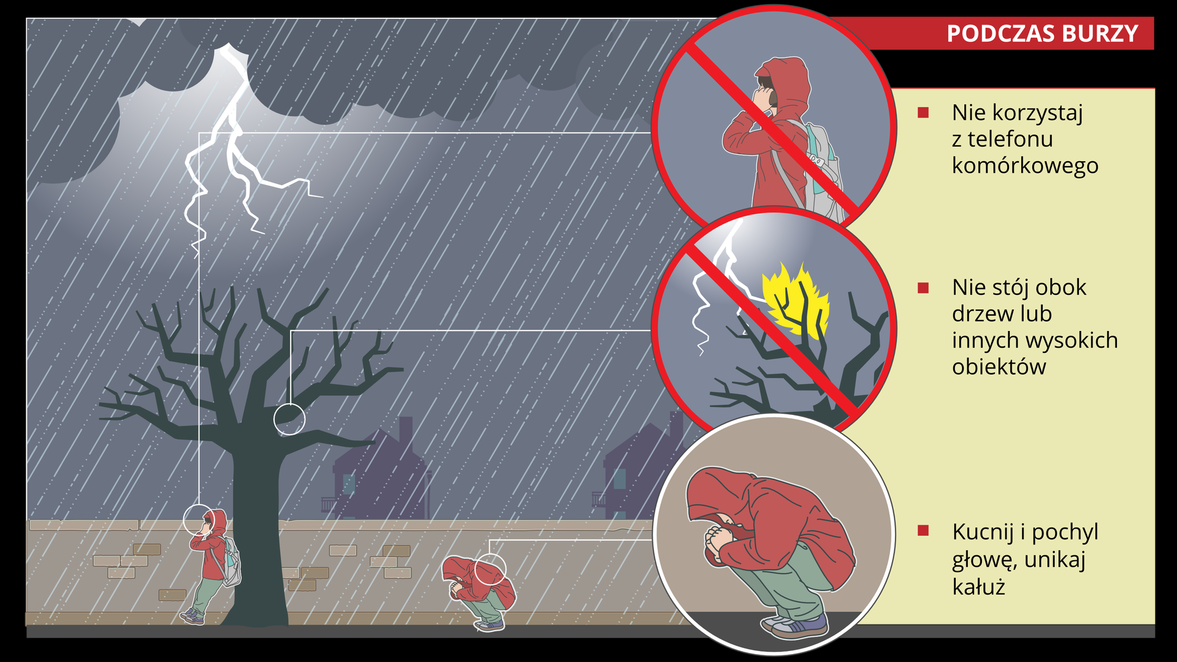
Podsumowując: Podczas burzy: – należy unikać wysokich obiektów; – nie wolno przebywać w wodzie ani na odkrytym terenie, chować się pod drzewami; – należy unikać metalowych przedmiotów i nie przebywać
w ich pobliżu; – nie wolno rozmawiać przez telefon komórkowy. Poniżej macie plakat ilustrujący czego jeszcze nie można robić w czasie burzy.
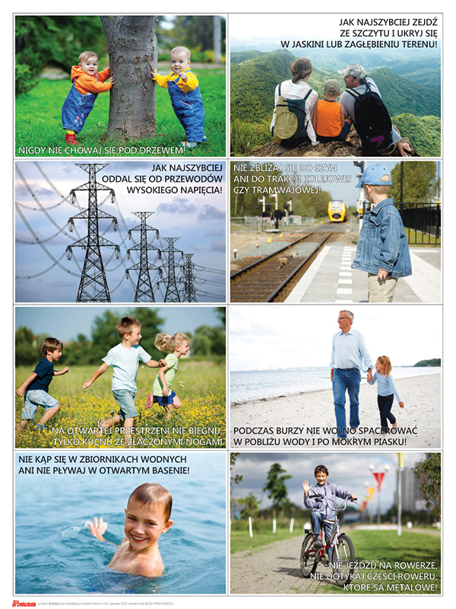

- „Co słyszysz?” – ćwiczenia słuchowe. R. włącza nagranie z odgłosami: ulewy, grzmotu, małego deszczyku, wichury. Dzieci starają się rozpoznać, co słyszą, i podać nazwy tych zjawisk. Link poniżej.
https://www.youtube.com/watch?v=WzWvY44e5sc&list=RDWzWvY44e5sc&start_radio=1&t=64

- „Kapie, pada, leje” – szukanie wyrazów mówiących o tym, co robi deszcz: kapie, pada, leje, mży, kropi, siąpi. Kojarzenie dźwięków: – uderzenia palcami w bębenek – kapie, kropi, – przesuwanie palcami po stole – siąpi, mży, – uderzanie pałeczką – pada, – mocne uderzanie pałeczką – leje. Ilustrowanie rodzaju deszczu ciałem: – mżawka – pocieranie dłońmi o uda, – silniejszy deszcz – klepanie dłońmi w uda, – ulewa – tupanie nogami.
- „Uwaga, burza!” – zabawa ruchowa. R. rozkłada w pokoju obręcz hula-hoop albo położyć kocyk. Dziecko biega przy dźwięku deszczu – czyli szeleszczącej folii . Gdy Rodzic klaśnie i zawoła: Burza! Dziecko wchodzi do obręczy lub na kocyk i przybiera prawidłową pozycję, którą należy przyjąć podczas burzy.
- Praca z KP4.39b – poruszanie się zgodnie z kodem, kolorowanie obrazków.
- „Burza” – przypomnienie poznanych wiadomości o burzy. R. pyta dziecko: – Jak należy zachować się podczas burzy, gdy jesteśmy w domu? (pozamykać okna, wyłączyć: telewizor, komputer, radio, nie rozmawiać przez telefon, ponieważ uderzenie pioruna w urządzenie elektryczne lub telekomunikacyjne może spowodować porażenie) – Co należy zrobić, gdy burza zaskoczy nas poza domem? (schronić się w bezpiecznym miejscu, w budynku, w jaskini, w aucie itp.) – Co chroni budynki przed uderzeniem pioruna? (piorunochron) – Czego należy unikać podczas burzy? (nie wolno chować się pod drzewami, nie wolno stać w wodzie itp.)
- Piosenka o deszczu: Link: https://www.youtube.com/watch?v=L3QdGJA7T4A

Deszczyk pada,
deszczyk pada
Wieje silny wiatr
Deszczyk pada,
deszczyk pada
Wieje silny wiatr
Błyskawica grzmot
Błyskawica grzmot
A na niebie kolorowa tęcza
Błyskawica grzmot
Błyskawica grzmot
A na niebie kolorowa tęcza

